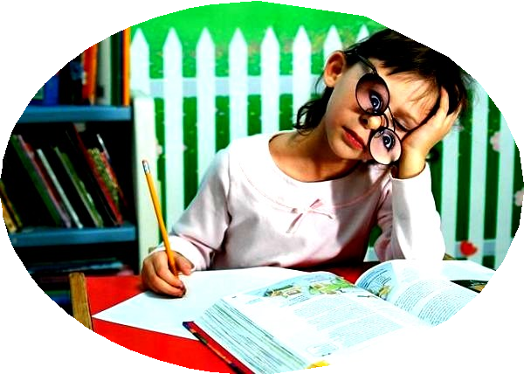

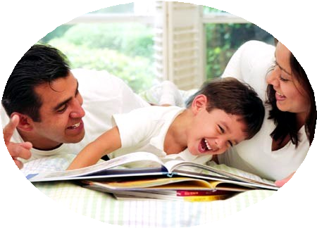

**ÖĞRENCİLERİN DÜZENLİ DERS ÇAL***T***I***RA***Ş***BZO***M***N RAM***A ALIŞKANLIĞI KAZANMALARINDA ANNE-**

**BABALARA DÜŞEN GÖREVLER**

**ŞEREFLİKOÇHİSAR TOKİ ORTAOKULU**

**REHBERLİK SERVİSİ**



**HAZIRLAYAN:**

**PELİN SARAÇ**

**OKUL PSİKOLOJİK DANIŞMANI**



⇒ Çocuğunuzun evde ders çalışmasını kontrol ediniz. Ancak sürekli şekilde “**ders çalış”** ikazı olumsuz etki yapmak- tadır. Okula devam durumu ile yakında ilgileniniz.



⇒ Öğüt vermek yerine örnek davranışlar yapın, gösterin. Aile ve evle ilgili konu- larda ve sorunlarda çocuğunuzun düşün- ce ve önerilerini alıp onunla konuşun.



⇒ **Beğendiniz, takdir ettiğiniz taraflarını çocuğunuza söyleyin. Bilmediklerini çekinmeden öğretmenlerine sor- maları gerektiğini anlatın. Çocukla- rınızın yanında tartışma, kavga, mü- nakaşa etmeyin. Sorunlarınızı çocuk- larınızın yanında konuşmayınız**



⇒ **Ders çalışırken çocuğunuzu ev işi, çarşı, pazar işi için kaldırmayınız.**

**Çocuğunuzu sık sık eleştirmeyin, hele de bunu başkalarının yanında asla yapma- yın.**



⇒ **Çocuklarınızı başka çocuklarla ve kar- deşleriyle kıyaslamayınız Çocuklarınızı**

**korkutmayınız. Anne baba olarak değişik davranışlar göstermeyin, aynı şekilde**

**davranın.**



⇒ **Anne baba olarak, çocuğunuz ders çalı- şırken onun çalışma isteğini artırmak ve onu çalışmaya teşvik etmek için kaygı yükseltici yaklaşım ve davranışlardan kaçının. “Bu kadar çalışmayla başara- mazsın..”, “Bu kafayla gidersen senden hiçbir şey olmaz” gibi ifadeler kullan- makla çocuğunuzun kendine olan güve- nini azaltırsınız.**



⇒ Çocuğunuzun özelliklerini dikkate alarak, birlikte bir çalışma planı hazırlamak, okuldan geldikten sonra yatma saatine kadar olan süreyi çocuğun ihtiyaçları doğrultusunda planlamak ve bu planı tutarlı-kararlı ve net bir biçimde uygulamak faydalı olacaktır.



⇒ Çocuk, sürekli anne-babanın yanında otur- masını ve devamlı desteğini isteyebilir . Bu durum çocuğun, kendi başına çalışma alış- kanlığı geliştirmesini ve ödev sorumluluğu almasını geciktirecektir. Bu durumda sınıf öğretmeni ve rehber öğretmen ile işbirliğine girilerek anne-babanın yavaş yavaş geri çe- kilmesi hedeflenmeli ve yaşam becerisinin

temeli atılmalıdır.

⇒ Ödevin çocuğun sorumluluğu olduğunu **UNUTMAYIN!!!** Ödev sorumluluğunu üstle- nen anne-babalar, hem bu konuda şikayet ettikleri, hem de sorumluluğu bırakmak için çocuğa güvenmedikleri veya daha iyi olsun çabasıyla müdahaleci olabilmektedir.

**ÖĞRENCİLERİN DÜZENLİ DERS ÇALIŞMA ALIŞKANLIĞI KAZAN- MALARINDA ANNE –BABALARA DÜŞEN GÖREVLER**



⇒ Her anne– baba çocuğunun başarılı bir öğ- renci olmasını ister ve bunun için elinden geleni yapmaya çalışır. Başarının ön planda tutulduğu toplumuzda başarılı bireyler yetiş- tirmek için siz anne-babalara düşen en bü- yük görev aile ortamında **çocuğun sevgiyi, huzuru , güveni hissedebilmesini ve soru- nu olduğunda rahatça iyi bir iletişimle paylaşabilmesini** sağlamaktır.



⇒ Sevgili anne-babalar; okul hayatında, çocuklara sorumluluk almayı öğretmiş olmak gerekir. Bun- lardan bir tanesi de **ders çalışma alışkanlığıdır**; çocukların öğrenebileceği bir yaşam becerisidir. Anne-babaların, çocuklarıyla en çok zorluk yaşa- dıkları ödev zamanı bazı aileler için kabusa dö- nüşmekte, anne-çocuk, baba-çocuk ve anne-baba ilişkisinde de gerginliklere sebep olmaktadır.



⇒ Çocuğunuza ders çalışması için evde; ısı, ışık bakımından yeterli, gürültüsüz, çocuğu ders çalışmaya motive edecek uygun bir ortam hazırlayın.



⇒ Çocuğun çalışma planını uygulayabilmesi için, varsa kendine ait bir odası veya uygun bir odanın bir köşesi verimli çalışma hedeflenerek düzenlen- melidir. Çocuğun çalışma alanında, onun dikkatini dağıtacak oyuncak, bilgisayar, televizyon bulunan bir ortam çalışmanın verimini düşürebilir, onun motivasyonunu da olumsuz olarak etkileyebilir. O yüzden, görüş alanında ilgisini dağıtacak eşyaların bulunmamasında fayda vardır.

⇒ Çocuğun, okuldan gelir gelmez derse otur- tulması yerine biraz dinlenmesi sağlanmalı- dır. Bu zaman dilimi içinde yapacaklarını ve süresini anne-baba yine çocuğun yaşına, gelişimine, özelliklerine ve ihtiyaçlarına göre planlamalıdır. Plan yapıldıktan sonra, zaman zaman aksamalar olması da bek- lenmelidir ve çocuğun buna alışması için zaman verilmelidir. Bazen televizyon, ar- kadaşlar, uzun süreli oyunlar vs. çalışma planını sabote edebilir. Çocuğun, oyun ve ders saatinin ne zaman olduğunu bilmesi gerekir.